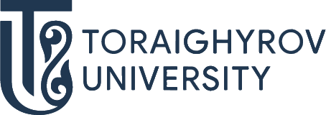
ОТКРОЙ МИР ОБРАЗОВАТЕЛЬНЫХ ПРОГРАММ!

В171 Металлургия

6B07202 «Металлургия», 6B07205 «Металлургия»

ТРАЕКТОРИЯ
- Металлургия цветных редких и благородных металлов;
- Металлургия черных металлов
- Обработка металлов давлением
- Литейное производство

ПЕРСПЕКТИВЫ ТРУДОУСТРОЙСТВА
ГДЕ ТЫ МОЖЕШЬ РАБОТАТЬ:
- АО "Казахстанский электролизный завод",
- АО "Алюминий Казахстана",
- ПФ ТОО "KSP Steel",
- ПФ ТОО "Кастинг",
- АЗФ филиал "ТНК "Казхром",
- ТОО «Павлодарский трубопрокатный завод»,
- АО «ERG Service» и др.
КЕМ ТЫ МОЖЕШЬ РАБОТАТЬ:
- плавильщик;
- технолог литейного производства;
- материаловед;
- инженер-технолог;
- начальник цеха металлургических предприятий с перспективой роста до руководителя предприятия.

Поступай правильно – поступай в ToU

Приемная комиссия  г. Павлодар, ул. Ломова,64  Тел.: 8(7182) 67-37-73  87054062266  87074062266  Подготовительные курсы  87015263640  @priemka.tou  www.tou.edu.kz @psu.kz  ToU-college:  г. Павлодар, ул.Толстого, 99  8(7182) 62-22-10  87014998663 | Кафедра "Металлургия"  Адрес: 140000, Павлодар, ул.Ак. Чокина 139 каб. 224  Instagram: @metallurgy_tou  Заведующий кафедрой:  Мерхат Мадениевич Суюндиков  тел.:+7(7182)67-36-23 (1217)  Ответственные за профориентационную работу кафедры «Металлургия»:  Аубакиров Алмат Муканович +7 701 441 53 30  Каменов Алмат Айтасович  +7 708 308 45 69

